人前列腺素E2（PGE2）ELISA试剂盒
本试剂盒仅供科研使用
- 查看ELISA实验常见问题请登录：http://www.yfxbio.com/article.asp?m_id=122
- 参考翼飞雪ELISA试剂盒引用文献请登录：http://www.yfxbio.com/article.asp?m_id=138

试剂盒编号：YFXEH00124
试剂盒适用：人血液、组织、细胞上清、体液等标本中前列腺素E2（PGE2）的含量。

一、试剂盒组成
试剂盒成分 | 96孔 | 48孔 | 储存温度
说明书 | 1份 | 1份
封板膜 | 2片（48） | 2片（96）
密封袋 | 1个 | 1个
微孔酶标板 | 12孔×8条 | 12孔×4条 | 2-8℃
标准品 | 0.3mL*6管 | 0.3mL*6管 | 2-8℃
注：标准品（S0-S5）浓度依次为：0pg/mL、40pg/mL、80pg/mL、160pg/mL、320pg/mL、640 pg/mL。
样本稀释液 | 6mL | 3mL | 2-8℃
检测抗体-HRP | 10mL | 5mL | 2-8℃
20×洗涤缓冲液 | 25mL | 15mL | 2-8℃
注：20×洗涤缓冲液使用前用蒸馏水按1：20的比例稀释，即1份的20×洗涤缓冲液加19份的蒸馏水。
底物A | 6mL | 3mL | 2-8℃
底物B | 6mL | 3mL | 2-8℃
终止液 | 6mL | 3mL | 2-8℃

- 实验原理
本试剂盒采用双抗体一步夹心法测定标本中前列腺素E2（PGE2）的水平。向预先包被前列腺素E2（PGE2）抗体的包被微孔中，依次加入标本、标准品、HRP标记的检测抗体，经过温育并彻底洗涤。用底物TMB显色，TMB在过氧化物酶的催化下转化成蓝色，并在酸的作用下转化成最终的黄色。颜色的深浅和样品中的前列腺素E2（PGE2）呈正相关。用酶标仪在450nm 波长下测定吸光度（OD 值），计算样品浓度。

- 自备试剂耗材
酶标仪（450nm），高精度加样器及枪头：0.5-10μL、2-20μL、20-200μL、200-1000μL，37℃恒温箱。

- 样本处理要求
- 血清：室温血液自然凝固10-20分钟，离心20分钟左右（2000-3000转/分）。仔细收集上清，保存过程中如出现沉淀，应再次离心。
- 血浆：应根据标本的要求选择EDTA或柠檬酸钠作为抗凝剂，混合10-20分钟后，离心
20分钟左右（2000-3000转/分）。仔细收集上清，保存过程中如有沉淀形成，应再次离心。
3、尿液：用无菌管收集，离心20分钟左右（2000-3000转/分）。仔细收集上清，保存过程中如有沉淀形成，应再次离心。胸腹水、脑脊液参照实行。
4、细胞：检测分泌性的成份时，用无菌管收集，离心20分钟左右（2000-3000转/分）。仔细收集上清。检测细胞内的成份时，用PBS（PH7.2-7.4）稀释细胞悬液，细胞浓度达到100万/mL左右。通过反复冻融，以使细胞破坏并放出细胞内成份。离心20分钟左右（2000-3000转/分）。仔细收集上清。保存过程中如有沉淀形成，应再次离心。
5、组织标本：切割标本后，称取重量。加入一定量的PBS，PH7.4（建议组织重量与PBS体积比例为1:9，即1g组织，加入 9mL PBS）。用液氮迅速冷冻保存备用。标本融化后仍然保持2-8℃的温度。加入一定量的PBS（PH7.4），用手工或匀浆器将标本匀浆充分。离心20分钟左右（2000-3000转/分）。仔细收集上清。分装后一份待检测，其余冷冻备用。
6、标本采集后尽早进行提取，提取按相关文献进行，提取后应尽快进行实验。若不能马上进行试验，可将标本放于-20℃保存，但应避免反复冻融。
7、不能检测含NaN3的样品，因NaN3抑制辣根过氧化物酶的（HRP）活性。

- 洗板方法
- 手工洗板：甩尽孔内液体，每孔加满洗涤液，静置1min后甩尽孔内液体，在吸水纸上拍干，如此洗板5次。
- 自动洗板机：每孔注入洗液350μL，浸泡1min，洗板5次。

- 操作步骤
- 从室温平衡20min后的铝箔袋中取出所需板条，剩余板条用自封袋密封放回4℃。
- 设置标准品孔和样本孔，标准品孔各加不同浓度的标准品50μL。
- 样本孔先加待测样本10μL，再加样本稀释液40μL；空白孔不加。
- 除空白孔外，标准品孔和样本孔中每孔加入辣根过氧化物酶（HRP）标记的检测抗体100μL，用封板膜封住反应孔，37℃水浴锅或恒温箱温育60min。
- 弃去液体，吸水纸上拍干，每孔加满洗涤液，静置1min，甩去洗涤液，吸水纸上拍干，如此重复洗板5次（也可用洗板机洗板）。
- 每孔加入底物A、B各50μL，37℃避光孵育15min。
- 每孔加入终止液50μL，15min内，在450nm波长处测定各孔的OD值。

- 结果判断
绘制标准曲线：在Excel工作表中，以标准品浓度作横坐标，对应OD值作纵坐标，绘制出标准品线性回归曲线，按曲线方程计算各样本浓度值。
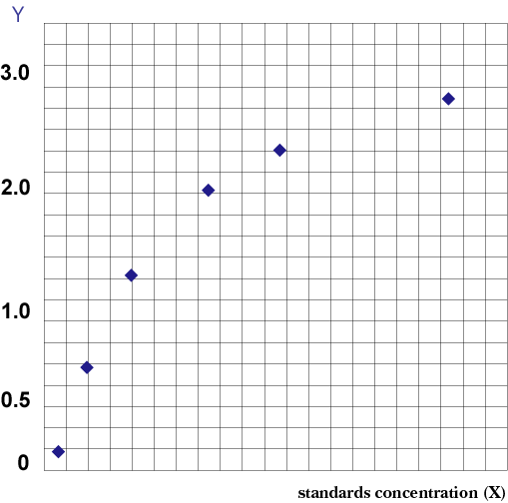

- 试剂盒性能
- 准确性：标准品线性回归与预期浓度相关系数R值≥ 0.9900。
- 灵敏度：最低检测浓度小于1.0 pg/mL。
- 特异性：不与其它可溶性结构类似物交叉反应。
- 重复性：板内、板间变异系数均小于15%。
- 贮藏：2-8℃，避光防潮保存。
- 有效期：6个月。

- 注意事项
- 试剂盒保存在2-8℃，使用前室温平衡20分钟。从冰箱取出的浓缩洗涤液会有结晶，这属于正常现象，水浴加热使结晶完全溶解后再使用。
- 实验中不用的板条应立即放回自封袋中，密封（低温干燥）保存。
- 浓度为0的S0号标准品即可视为阴性对照或者空白；按照说明书操作时样本已经稀释5倍，最终结果乘以5才是样本实际浓度。
- 严格按照说明书中标明的时间、加液量及顺序进行温育操作。
- 所有液体组分使用前充分摇匀。

- 免责声明
- 试剂盒仅供研究使用，不得用于临床实验或人体实验，否则所产生的一切后果，由实验者承担，本公司概不负责。
- 严格按照说明书操作，实验者违反说明书操作，后果由实验者承担。

